NÕUSOLEK
Käesolevaga kinnitan, et olen teadlik ja nõus Suur-Martonsi tee 10, Spithami küla / Spithamn, Lääne-Nigula vald, Lääne maakond kinnistule (kat nr 52001:001:0953) puurkaevu rajamisega, millega kaasneb heitvee- ja saasteainete immutamise keeluala 60 m, mis ulatub osaliselt riigi omandisse kuuluvale kinnistule.
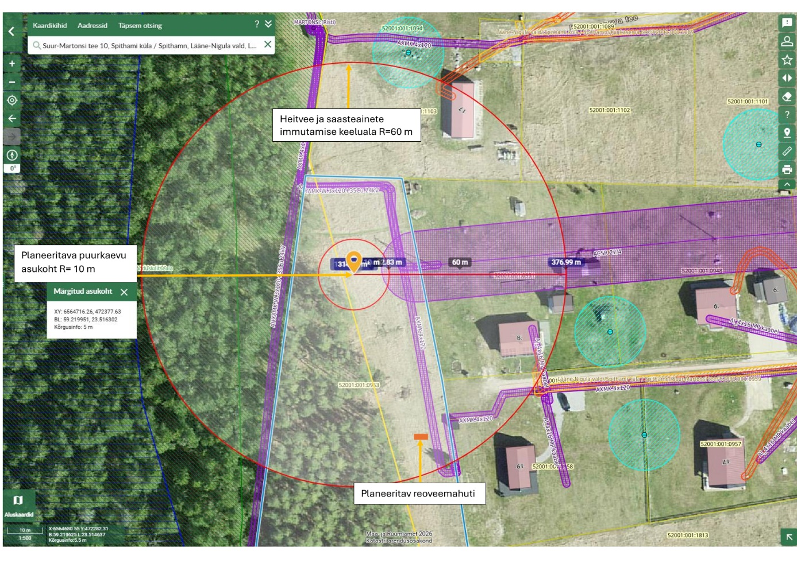

Riguldi metskond 4 (kat nr 52001:001:1183), ____________________ ______________ __________
(omanik) (allkiri/ digiallkiri) (kuupäev)

